TẬP HUẤN CÔNG TÁC PHÒNG CHÁY CHỮA CHÁY TRONG TRƯỜNG MẦM NON

Trường học là nơi tập trung đông người, đặc biệt các trường mầm non trẻ còn nhỏ. Ở trường, ngoài việc giáo dục tâm sinh lý và các kỹ năng sống, còn chú trọng dạy cho học sinh các kỹ năng sinh tồn, trong đó có thoát hiểm, cách tự bảo vệ mình và mọi người khi xảy ra sự cố cháy nổ. Với mục đích đó, hàng tháng, Nhà trường đã tổ chức buổi tuyên truyền kiến thức PCCC cho cán bộ, giáo viên trong nhà trường.
Để thực hiện tốt công tác phòng cháy, chữa cháy (PCCC) tại nhà trường đồng thời nâng cao nhận thức, vai trò, trách nhiệm về công tác PCCC cho CBGVNV, trường Mầm non Bến Súc đã tổ chức tập huấn kiến thức, huấn luyện nghiệp vụ và diễn tập phương án PCCC, chủ động phòng ngừa, phát hiện và xử lý kịp thời khi có sự cố xảy ra trong công tác PCCC.
Tham gia buổi tập huấn ngày 11/11/2023 có 39 cán bộ, giáo viên, nhân viên. Tại buổi tập huấn, bên cạnh việc cung cấp những thông tin về một số vụ cháy lớn gây thiệt hại nghiêm trọng về người và tài sản xảy ra trên phạm vi cả nước và địa bàn tỉnh BÌnh Dương trong những năm gần đây, báo cáo viên đã truyền đạt những kiến thức cơ bản về công tác PCCC, các nguyên nhân gây ra cháy nổ và một số biện pháp PCCC tại cơ quan và gia đình. Ngoài ra các cán bộ, giáo viên, nhân viên được hướng dẫn những kỹ năng thoát hiểm, biện pháp chữa cháy tại trường học và hướng dẫn sử dụng một số phương tiện chữa cháy tại chỗ đối với bình xịt khí Co2 và bình xịt bột MFZ8.
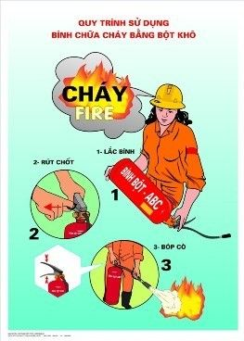
Qua buổi tuyên truyền, mỗi cán bộ giáo viên, nhân viên đều hiểu biết rõ hơn về công tác PCCC từ đó nâng cao ý thức, trách nhiệm của mỗi cá nhân đối với hoạt động phòng cháy và chữa cháy nhằm bảo vệ tính mạng, sức khỏe, tài sản của mình, của người thân trong gia đình và của cơ quan, đơn vị, góp phần cùng với nhà trường đẩy mạnh công tác tuyên truyền, giáo dục học sinh nêu cao ý thức xây dựng và bảo vệ môi trường, đảm bảo an ninh, trật tự và an toàn PCCC trong và ngoài nhà trường.
Sau phần phổ biến lý thuyết, các cán bộ, giáo viên, nhân viên đã được thực hành cách sử dụng các phương tiện bình bột, bao bố để dập tắt đám cháy và cách thức xử lý nhanh các tình huống có thể xảy ra.

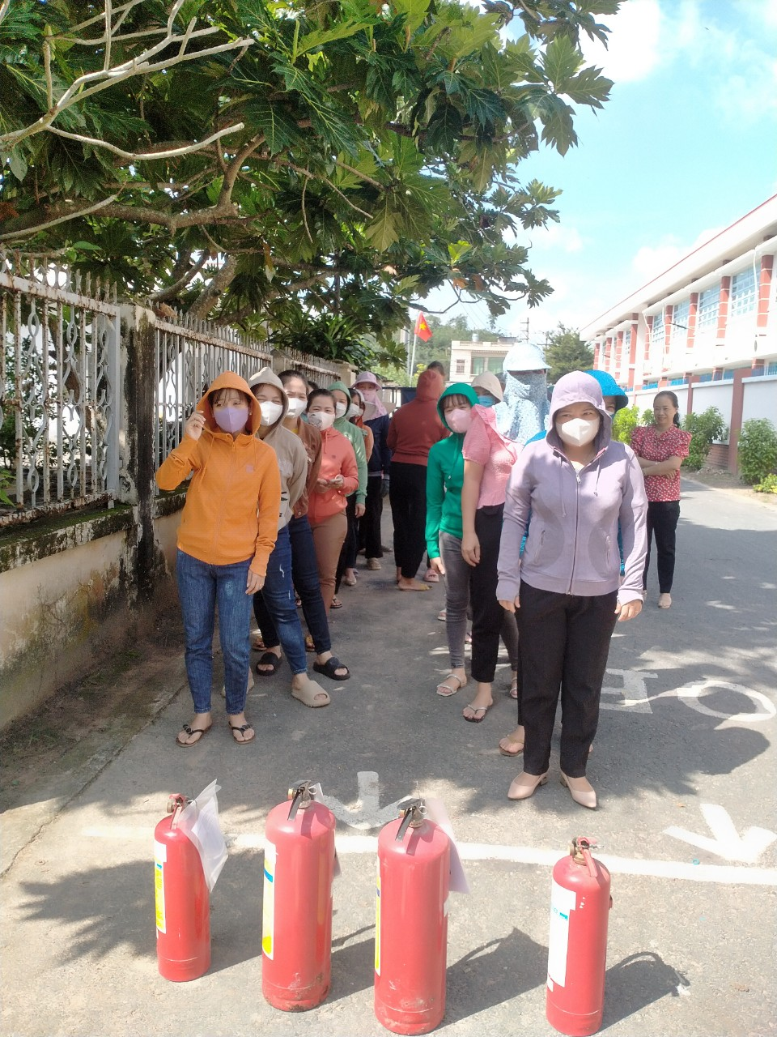
Các giáo viên, nhân viên được hướng dẫn cách sử dụng bình bọt, bình CO₂ tại CS1 trường Mầm non Bến Súc

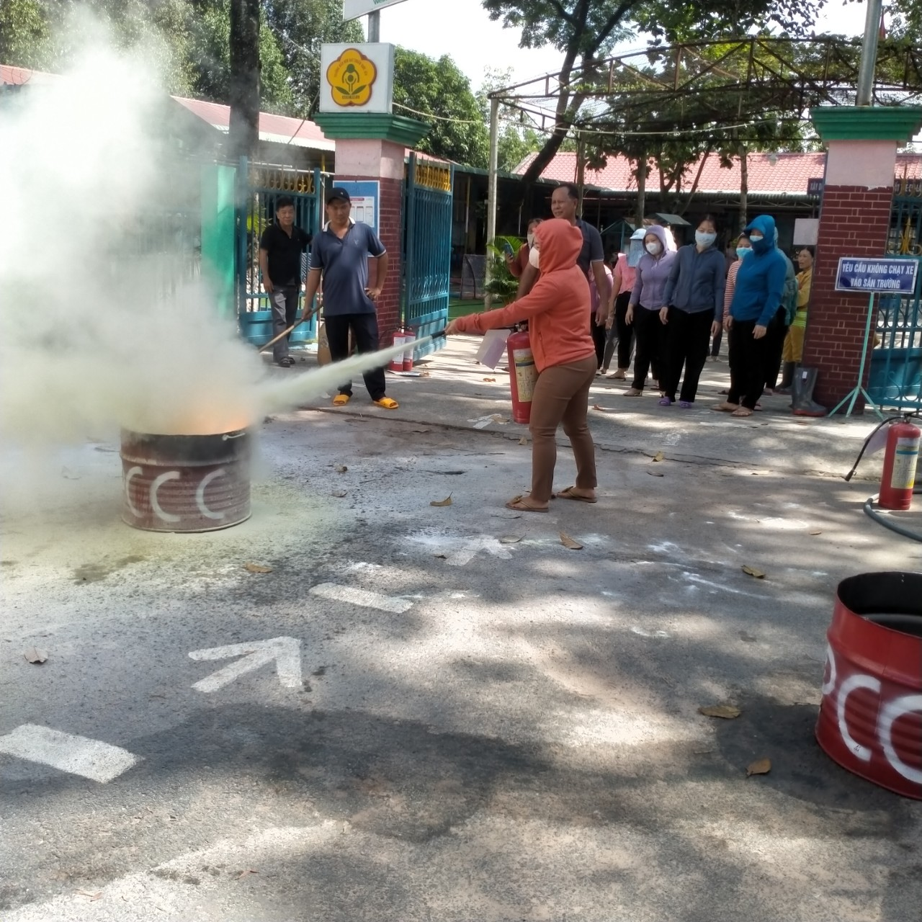
Các giáo viên, nhân viên thực hành cách sử dụng bình bọt, bình CO₂ dập lửa tại điểm trung tâm trường Mầm non Bến Súc
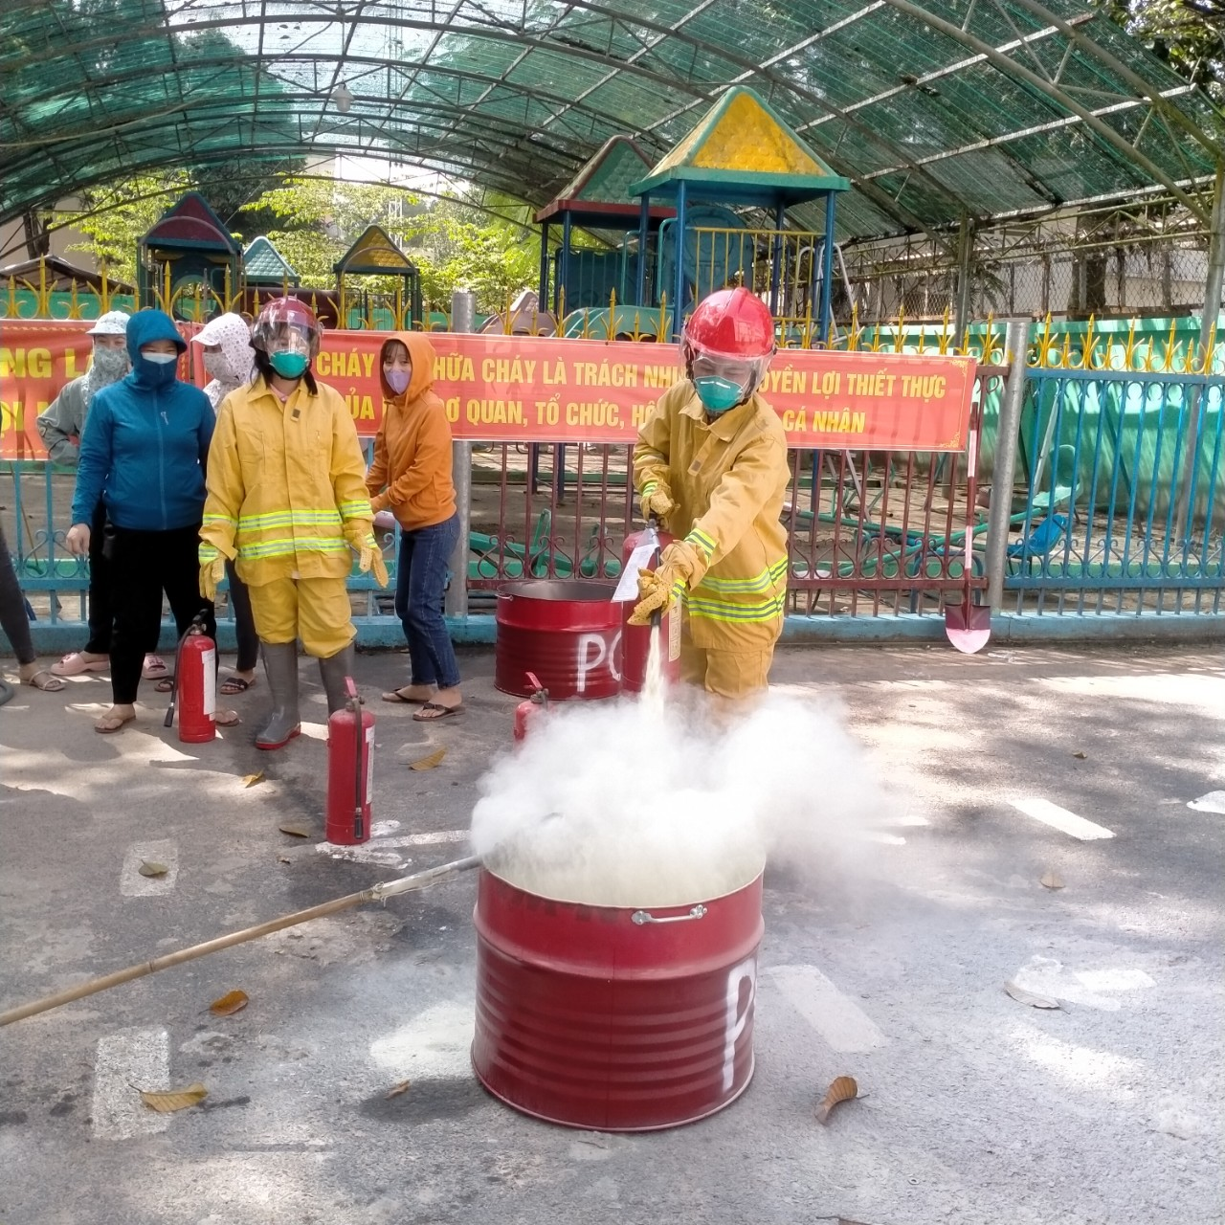
Các giáo viên, nhân viên thực hành cách sử dụng bình bọt, bình CO₂ dập lửa tại điểm trung tâm trường Mầm non Bến Súc
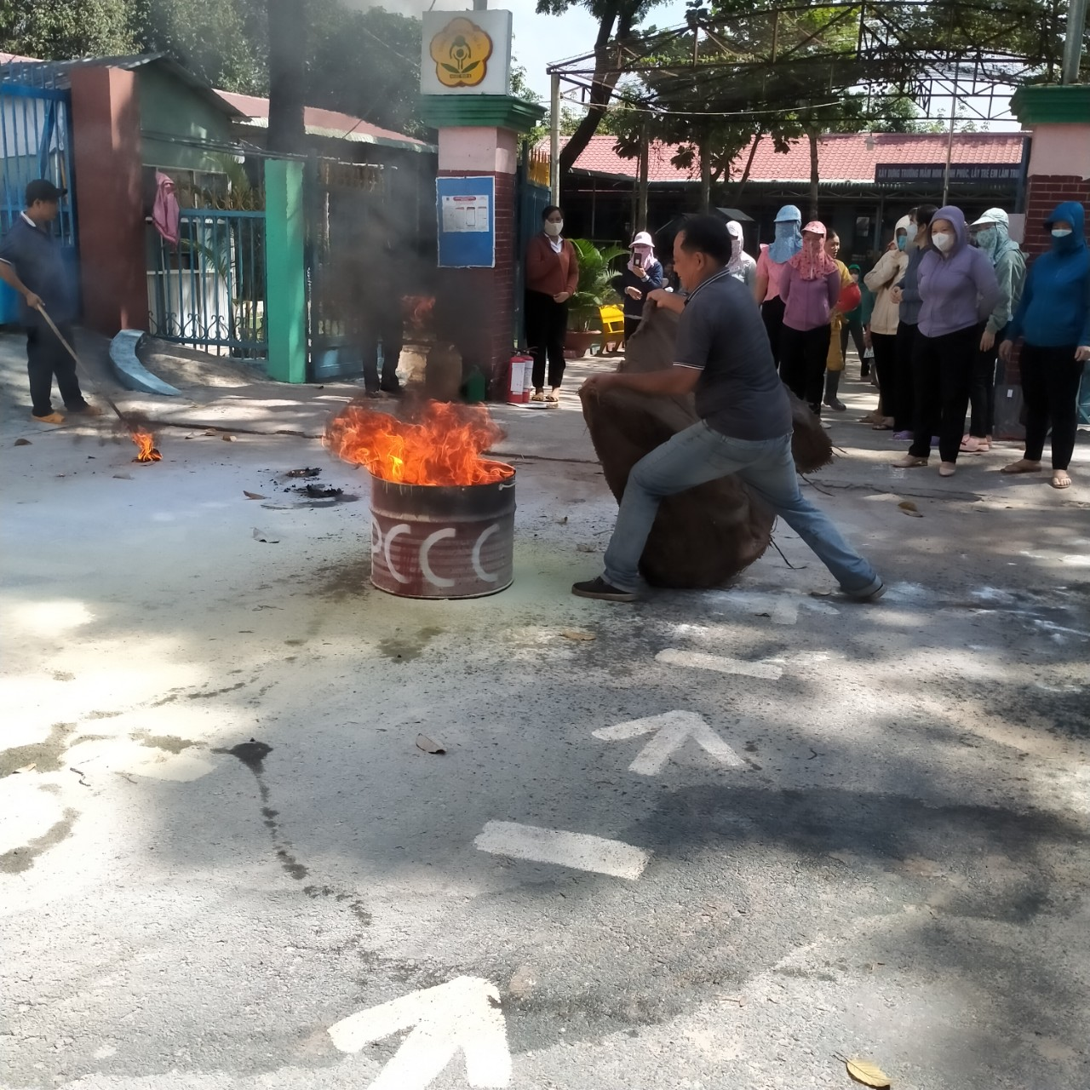
Các giáo viên, nhân viên thực hành cách sử dụng bao bố dập lửa tại điểm trung tâm trường Mầm non Bến Súc
Việc tổ chức tập huấn công tác PCCC là hoạt động định kỳ của cán bộ, giáo viên, nhân viên trong trường. Đây là dịp để cán bộ, giáo viên , nhân viên trong trường nâng cao ý thức, trách nhiệm, kỹ năng và xử lý các tình huống khi xảy ra cháy, chủ động phòng ngừa, khắc phục những sơ hở thiếu sót và hạn chế thấp nhất các nguyên nhân, điều kiện dẫn đến cháy, nổ; góp phần xây dựng môi trường học tập, giảng dạy an toàn, ổn định.

